МКОУ «Сергокалинская СОШ №1»

Открытый классный час
на тему:

«Как я понимаю чувство долга.»

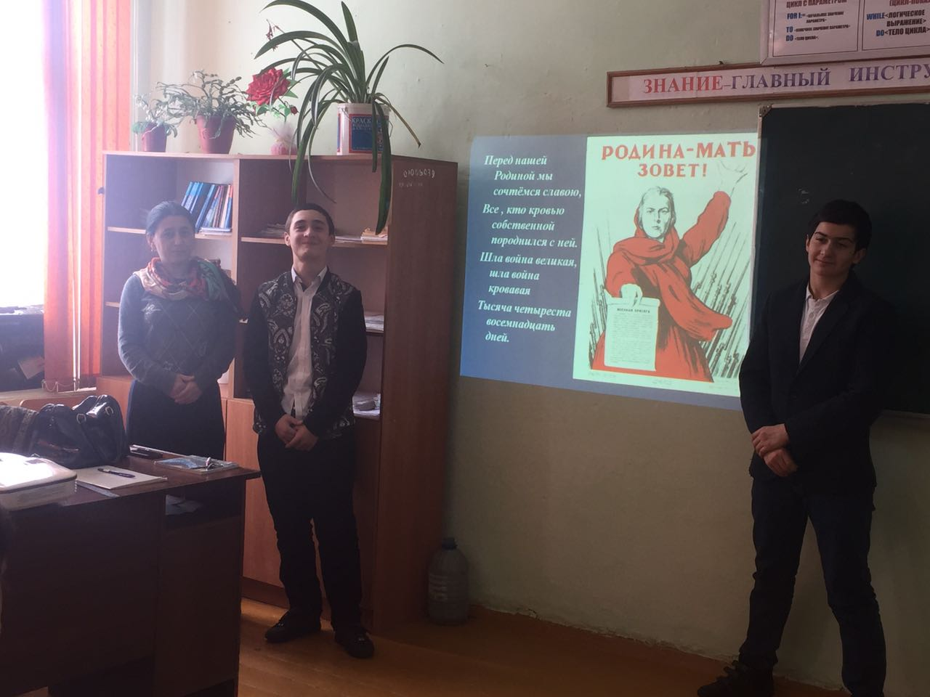

Провела: Магомедова Л. А.
Сергокала 2015г

Цель классного часа:
1.Добиться осознания понятия «долг»
2.Способствовать формированию чувства
долга, ответственности перед Родиной, семьей, общество

Предварительные задания для учащихся при подготовке к классному часу:

. Дать определение лексического значения слова «долг»
. Ответить на вопросы интервью:
. Как ты понимаешь слово « долг»?
. Как ты думаешь, с этим чувством рождаются, или оно воспитывается?
. Какой долг на сегодня ты исполняешь?
. Как ты считаешь, чего у человека больше : прав или обязанностей?
. Назови известные тебе виды долга.
. Как можно охарактеризовать человека с высоким понятием долга?
. Считаешь ли ты себя таковым? Почему?
. Хочется ли тебе иметь друзей, у которых развито чувство долга?
. Какие чувства, на твой взгляд, может испытывать человек, у которого есть ответственный друг., товарищ?
. Нужно ли чувство долга в семье?
. В чем оно проявляется?
. Продолжи фразу: « Человек долга -это…»

Оформление доски:
Попробуй исполнить свой долг,
И ты узнаешь, что в тебе есть.

Гете
Человек долга – это …

Ход классного часа

  - Вступительное слово классного руководителя
Чтение стихотворения М. Львова «Высота»

Комбату приказали в этот день
Взять высоту и к сопкам пристреляться.
Он может умереть на высоте,
Но раньше должен на нее подняться.
И высота была взята,
И знают уцелевшие солдаты –
У каждого есть в жизни высота,
Которую он должен взять когда-то.
А если по дороге мы умрем,
Своею смертью разрывая доты,
То пусть нас похоронят на высотах,
Которые мы все-таки берем.
Объявляется тема классного часа.
Что можно сказать о героях этого лирического произведения, связав их поступки с темой нашего разговора?
Надо ли говорить, что долг перед Отечеством – святыня человека. Надо дорожить этой святыней, как дорожит честный человек добрым именем, честью и достоинством своей семьи. Ведь только там, где есть негасимая любовь к великому и светлому, только там живет ненависть к врагу, готовность отдать жизнь во имя убеждений.

  - Как вы понимаете, что такое долг?
Учащиеся читают определения долга.
- Долг- это обязанность перед кем-то или чем-то. ( Разият )
- Долг –нравственно аргументированное принуждение к поступкам, нравственная необходимость, выступающая в качестве принципа поведения человека.( Карина)
- Долг есть осознание высшего интереса, который одерживает верх над интересами низшего порядка. (Магомед)
- У нас есть один якорь, с которого если сам не захочешь, никогда не сорвешься: чувство долга. Чувство долга – это когда человек изнутри чувствует и понимает, что он должен сделать нужное и полезное для других. Человека никто не заставляет поступать красиво, но чувство долга ( из сердца) подсказывает ему, что он должен и обязан сделать для других что-то важное. нужное и хорошее. (Нурият)

  - А что такое обязанность?

Обязанность- это конкретное требование действий, правил, которые должен выполнить человек. (что-то принести, выучить урок, убрать, сходить в магазин и т.др.)
А вот долг выражает мнение, чувство, как нужно выполнить эти обязанности.

Основные обязанности:

. Соблюдение установленных в обществе моральных норм.
. родительский долг
. патриотический долг
. уважение прав других людей
. забота о больных и пожилых родственниках
. профессиональный долг
. бескорыстная помощь другим людям
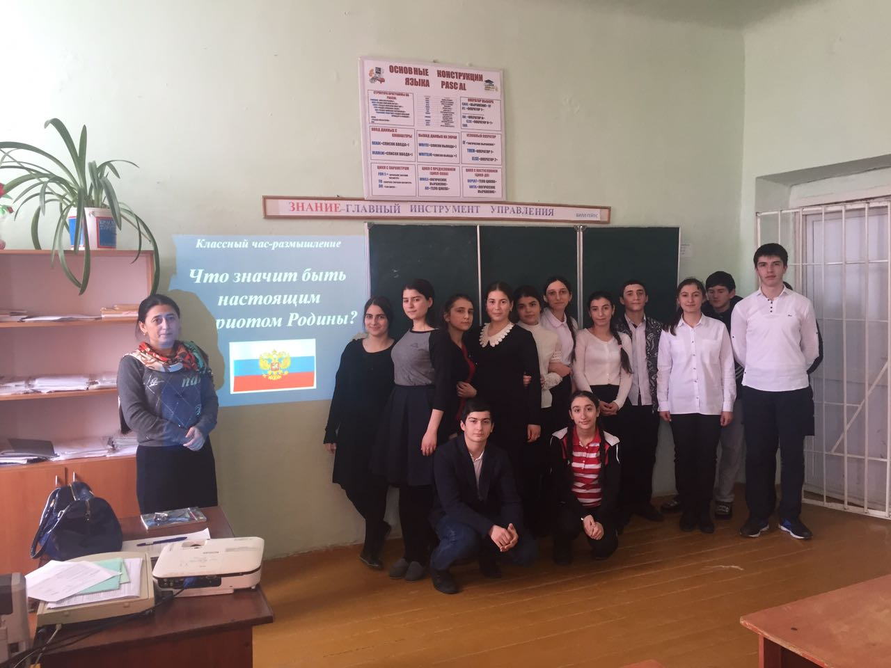

Долг. Один плотник сколько бы ни зарабатывал, довольствовался малым и делал мало расходов. Сосед однажды спросил его:
- Ты зарабатываешь много, но куда же ты деваешь свое богатство?
У тебя ничего особенного не видно.
- Одной частью своих заработков я расплачиваюсь с долгами, а другую часть отдаю в долг под проценты, - ответил мастер.
- Не может быть, чтобы у тебя были долги, и я не слышал, чтобы ты давал кому-нибудь в долг, - возразил сосед.
- Если я даю деньги родителям, то считаю, что я расплачиваюсь с долгами, а те деньги, что я расходую на обучение и содержание своих детей, считаю, что отдаю в долг под проценты. Когда дети вырастут, а мы с женой состаримся, то разве не возвратят они нам долга? - сказал в ответ мастер.

Согласны ли вы с тем, что дети в долгу перед своими родителями?
Каким образом они будут отдавать этот долг?

Проводила бы братишку
Я сегодня в детский сад
Да не стоит: он под вечер
Все равно придет назад.
Я сходила бы за хлебом,
Чтоб не жаловался дед,
Да, по-моему без хлеба
В десять раз вкусней обед!
Я могла бы вымыть ложки
И тарелки в шкаф убрать,
Но тогда ведь нашей кошке
Будет нечего лизать.
Я учиться не на тройки,
На пятерки бы могла,
Но нельзя - мешают очень
Мне домашние дела

- Можно ли развить в себе чувство долга? Если можно то каким образом?
- Из чего складывается чувство долга?
- Присутствует ли у этой девочки чувство долга и сможет ли она в себе его воспитать.

Ученые 19века доказали, что чувство долга воспитывается у человека родителями, школой, обществом, в котором он живет, но чем старше становится человек, тем осознанней и крепче у него чувство долга.
Давайте подумаем: какой общий долг каждого из нас в повседневной жизни?
- Хорошо учиться –обязанность каждого, это долг учащихся перед Родиной. Но можем мы требовать от каждого учиться на 4 и 5? (потребовать можем, но может ли каждый ученик выполнить это требование? Нет. Почему?
Потому что врожденные способности у всех разные.
Есть люди, у которых есть врожденные способности к гуманитарным предметам, а у кого-то к техническим.
Что же теперь будет с их долгом в отношении к учебе?
Не оценки, а добросовестное отношение к учебе, стремление выполнять домашнее задание систематически и учить уроки.

Обсуждение заданий.

Задание 1
Саша прогулял целую неделю и не ходил в школу. Когда мама узнала, то очень расстроилась и промолвила: «Саша, нельзя прогуливать школу. Ты должен учиться!» А Саша в ответ « Никому я ничего не должен»
- Правильно ли ответил маме?
- Оцените поведение Саши с точки зрения долга перед родителями и школой.
- Докажите свое мнение.

Задание 2
Два солдата получили задание проверить близлежащую окрестность. Нет ли там сбежавших из тюрьмы бандитов. Алексей смело пошел вперед, а Сергей держался на порядочном расстоянии от него. Когда прогремел выстрел, Сергей увидел падающего Алексея, но Сергей не выбежал ему на помощь, а вернулся обратно в часть и доложил, что все нормально, бандитов не обнаружено, а на вопрос ; « Где Алексей?» - ответил, что тот с ним не пошел из-за боязни за свою жизнь.
1.Оцените поступок Сергея с точки зрения выполнения долга перед солдатом и людьми.
2.Обоснуйте свое мнение.

Рассказ учащегося
В украинском селе Павлыш после войны жила женщина, у которой сын, муж и брат с первых дней сражались на фронтах. А второй сын, двадцатипятилетний мужчина, отец троих детей, остался в оккупированном селе и стал предателем. Однажды вечером к нему пришла мать. Выпроводив из дому внуков, она положила на стол перед сыном узелок и сказала: «Здесь заряженный пистолет. Дали верные люди. Я выйду из хаты, а ты застрелись… Или убей меня». У фашистского наймита не хватило духу ослушаться матери. Советская Армия освободила украинское село от оккупантов. Женщина получила три извещения о героической смерти: сына, мужа и брата…
Слова классного руководителя
Воспитание любви к Родине начинается с материнской школы воспитания чувств. Мать со своей строгостью и несгибаемостью, своей непримиримостью и нетерпимостью ко злу, своим чувством собственного достоинства является нравственным, духовным властелином и повелителем семьи. Нет ничего прекраснее радости матери, склонившейся к младенцу, уснувшему на ее груди.
Нет любви сильнее материнской, нет нежности нежнее ласки и заботы материнской, нет тревоги тревожнее бессонных ночей и несомкнутых глаз материнских. «Если в сердце сыновнем загорится искра в тысячу раз меньше факела материнской любви, то и тогда эта искра будет всю жизнь гореть неугасимым пламенем», - гласит мудрое старинное изречение.
Рассказ учащегося
…В жаркий весенний день вывела гусыня своих маленьких желтеньких гусят на прогулку. Она впервые показывала деткам большой мир. Этот мир был ярким, зеленым, радостным: перед гусятами раскинулся огромный луг… Гусята были счастливы.
Они забыли о матери и стали расходиться по огромному зеленому лугу. Когда жизнь счастливая, когда на душе мир и покой, мать часто оказывается забытой. Тревожным голосом Гусыня стала созывать детей, но все они не слушались. Вдруг надвинулись темные тучи, и на землю упали первые крупные капли дождя. Гусята подумали: мир не такой уж уютный и добрый. И как только они об этом подумали, каждому из них вспомнилась мать. И вдруг каждому из них стала нужна, ой как нужна мать: они подняли маленькие головки и побежали к ней.
А тем временем с неба посыпались крупные градины. Гусята еле успели прибежать к матери, она подняла крылья и прикрыла своих детей. Потому что крылья существуют прежде всего для того, чтобы прикрывать детей, - об этом известно каждой матери, - а потом уж для того, чтобы летать. Под крыльями было тепло и безопасно… Им и в голову не приходило, что крыло имеет две стороны: внутри было и тепло и уютно, а снаружи холодно и опасно.
Гусята слышали как будто бы откуда-то издалека доносившийся грохот грома, вой ветра и стук градин. Им даже стало весело: за материнскими крыльями творится что-то страшное, а они в тепле и уюте.
Потом все утихло. Гусятам хотелось поскорее на зеленый луг, но мать не поднимала крыльев. Маленькие дети Гусыни требовательно запищали: выпускай нас, мама. Да, они не просили, а требовали, потому что если дитя чувствует крепкую, сильную материнскую руку, оно не просит, а требует. Мать тихо подняла крылья. Гусята выбежали на траву. Они увидели, что у матери изранены крылья, вырваны многие перья Гусыня тяжело дышала. Она пыталась расправить крылья и не могла этого сделать. Гусята все это видели, но мир снова стал таким радостным и добрым, солнышко сияло так ярко и ласково, пчелы, жуки, шмели пели так красиво, что гусятам и в голову не пришло спросить: «Мама, что с тобой?» И только один, самый маленький и слабый гусенок подошел к матери и спросил: «Почему у тебя изранены крылья?» Она тихо ответила, как бы стыдясь своей боли: «Все хорошо, сын». Желтенькие гусята рассыпались по траве и мать была счастлива…
Слова классного руководителя
Беречь мать – значит заботиться о чистоте источника, из которого ты пил с первого своего дыхания и будешь пить до последнего мгновения своей жизни: ты живешь человеком и смотришь в глаза других людей как человек лишь постольку, поскольку ты навсегда остаешься сыном своей матери.
Чтение учащимся стихотворения Д. Кедрина «Сердце»
Дивчину пытает казак у плетня:
«Когда ж ты, Оксана, полюбишь меня?
Я саблей добуду для крали своей
И светлых цехинов, и звонких рублей!»
Дивчина в ответ, заплетая косу:
«Про то мне ворожка гадала в лесу.
Пророчит она: мне полюбится тот,
Кто матери сердце мне в дар принесет.
Не надо цехинов, не надо рублей,
Дай сердце мне матери старой твоей.
Я пепел его настою на хмелю,
Настоя напьюсь – и тебя полюблю!»
Казак с того дня замолчал, захмурел,
Борща не хлебал, саламаты не ел.
Клинком разрубил он у матери грудь
И с ношей заветной отправился в путь.
В пути у него помутилось в глазах,
Входя на крылечко, споткнулся казак.
И матери сердце, упав на порог,
Спросило его: «Не ушибся, сынок?»

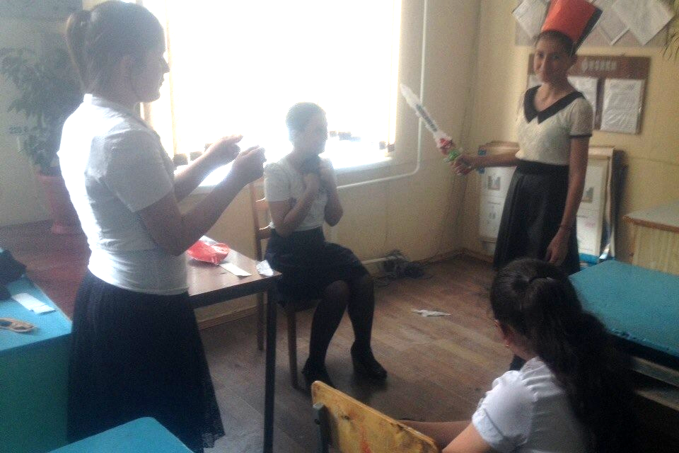

Слова классного руководителя
Не может быть настоящим сыном своего Отечества тот, кто не стал истинным сыном своего отца и матери.
И сыну станет все постыло.
Поймет он, подавляя стон:
Обид, что мать ему простила,
Себе простить не сможет он.
Отец и мать, выполнившие свой долг перед Родиной, создают себе живой и нетленный памятник.
От чувства любви и уважения к матери к чувству готовности отдать все свои силы служению Отечеству – это та тропинка, идя по которой человек поднимается на вершину долга.
Прослушивание в записи заранее взятых интервью у учащихся
Познакомьтесь с мнениями одноклассников по поднятой проблеме и постарайтесь узнать, кому принадлежит интервью. (В конце записи каждого интервью учащийся, дававший ответы на вопросы, продолжает неоконченное предложение, записанное на доске: «Человек долга – это…».)

Вывод

Люди, помогающие на безвозмездной основе другим, делает это из чувства долга. И чтобы наше общество стало лучше нужно воспитывать это чувство во всех людях, подталкивать их к хорошим поступкам.
Чувство долга – это когда человек изнутри чувствует и понимает, что он должен сделать нужное и полезное для других.

